DD 9.31 Données sur le développement de l’Inde
L’Inde fait partie des pays les moins développés dans les années 1950-60 ; en 1980, c’est le 11ème PIB mondial
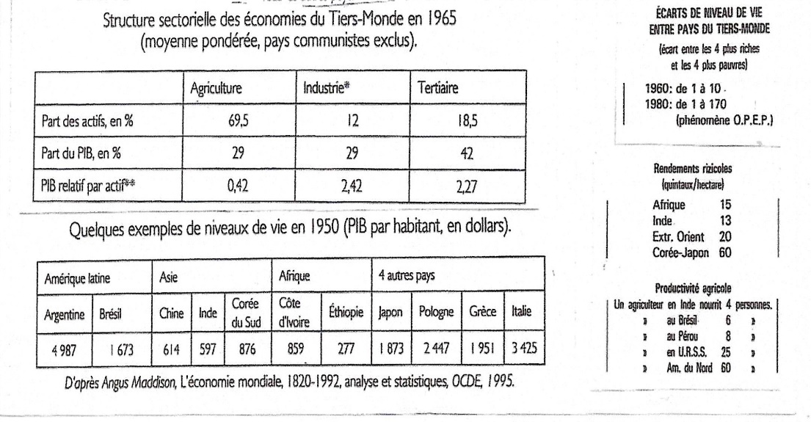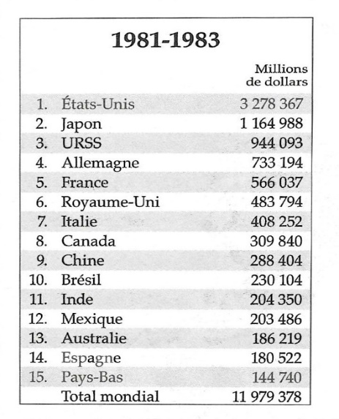
Le cadre politique : le monopole du parti du Congrès et de la dynastie Nehru-Gandhi
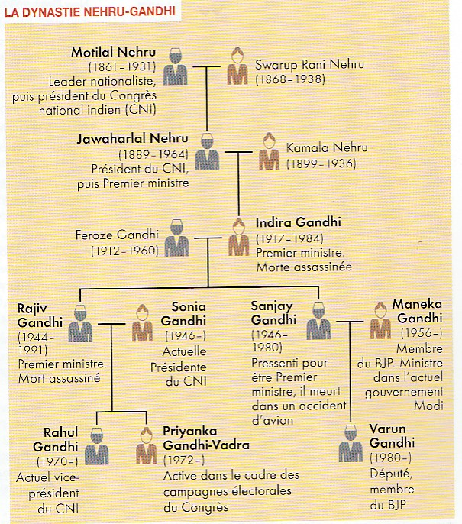
La course population-production agricole est une priorité à partir de 1966
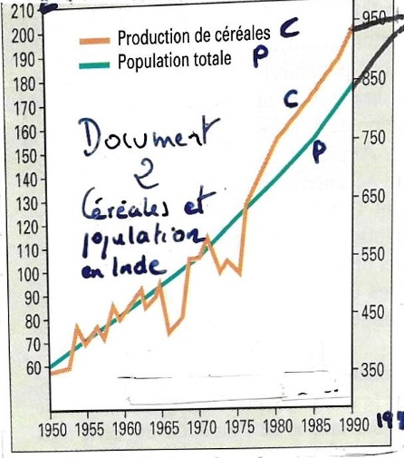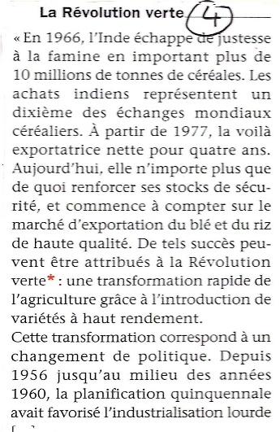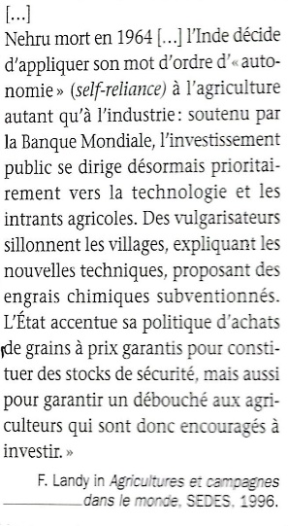
Une croissance faible jusqu’aux années 1990
